Депутаттық топтың отырысы

2018 жылғы 7 желтоқсан Астана қаласы
Мәжілісте Қазақстан халқы Ассамблеясы депутаттық тобының отырысы өтті. Отырыста Қазақстандағы этникалық үрдістер, әлеуметтік-демографиялық және этникалық өлшемдер мәселесі қаралды.
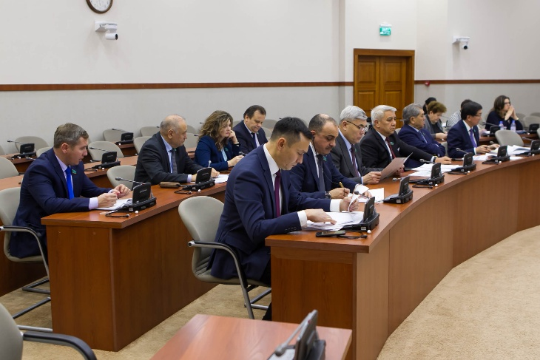
Модератор, Мәжілістегі Қазақстан халқы Ассамблеясы депутаттық тобының жетекшісі С.Абдрахманов қаралып отырған мәселе қоғамға өте қажет екенін атап өтті.
Отырыста «Экономикалық зерттеулер институты» Акционерлік қоғамы басқарма төрағасының орынбасары Ш.Ш. Жақыпованың және «Экономикалық зерттеулер институты» Акционерлік қоғамының Әлеуметтік-демографиялық дамуды зерттеу орталығының директоры Б.Н. Ақмолдинаның ақпараты тыңдалды. Әлеуметтік-демографиялық дамуды зерттеу орталығының атқарған қызметі туралы баяндап берді.
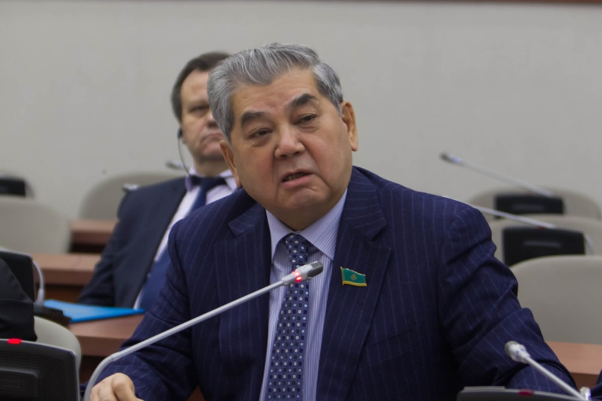
Орталық Қазақстан халқы Ассамблеясының ХХV сессиясында «Демография» мамандығы бойынша «Болашақ» бағдарламасының түлектерді тарта отырып Әлеуметтік-демографиялық дамуды зерттеу республикалық институтын құру туралы Елбасы берген тапсырмасына сәйкес 2017 жылы құрылды.
Орталықтың мақсаты – ұлттық отандық демографиялық мектептің қалыптасуына үлесімізді қосу және қазақстандық демографиялық ғылымды халықаралық деңгейге жеткізу.
Орталық құрылғаннан бері жобалар әзірленіп, нәтижесінде алғаш рет Тәуекелдер факторларының өңірлік жіктеуіші және Қазақстан өңірлерінің этнодемографиялық паспорттары әзірленді.
Тәуекелдер факторларының өңірлік жіктеуіші мемлекеттік органдардың өңірлік саясатты қалыптастыру және жүргізу кезінде осал жақтарға назар аударуына; халықтың түрлі топтары үшін екпінді шаралар әзірлеуіне; халықпен кері байланысты жүзеге асыруына; саясаттарды қалыптастыру үрдісіне қоғамды тартуына мүмкіндік береді.
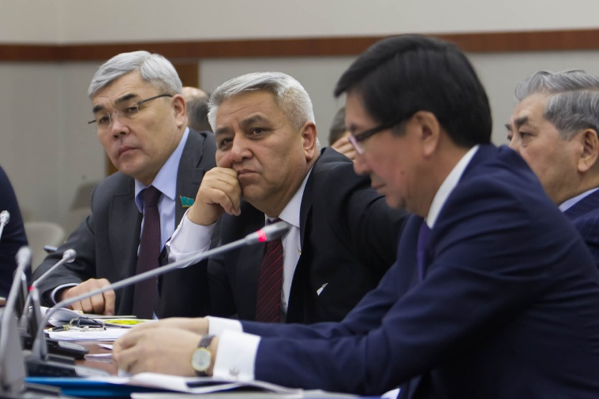
Елбасы Бес әлеуметтік бастамаларда және биылғы жылдың Жолдауында айқындаған міндеттер Орталық үшін демографиялық, қоғамдық және әлеуметтік-экономикалық даму саласында әлеуетті зерттеулердің өзекті тақырыптарын белгілеуге негіз болды. Мәселен, Президенттің биылғы жылдың Жолдауында елдің аумақтық дамуына жаңа көзқарас-тәсілдер енгізуді қамтамасыз ету қажеттігіне назар аударылды. «Адамдарға бағытталған инфрақұрылым» моделінен «Инфрақұрылымға бағытталған адамдар» моделіне біртіндеп көшу қажет. Әрбір өңір мен ірі қала бәсекелестік артықшылығын есепке ала отырып, тұрақты экономикалық өсудің және жұмыспен қамтудың өзіндік моделіне сүйеніп дамуы қажет. Осыған байланысты әрбір елді мекендердің, яғни тірек ауылдарынан бастап республикалық маңызы бар қалаларға дейін, өңірлік стандарттар жүйесін әзірлеу қажет болып отыр.
Отырысты ҚР Парламенті Мәжілісі Төрағасының орынбасары В.К.Божко қорытындылап, қоғамда зерттеулер жүргізуде халықпен кері байланыс жасау маңыздылығына назар аударды.

